|  |  |  |  |
| --- | --- | --- | --- |
| **记录编号：** |  | **文件类别：** | D |

**地下世界 Under World**

**设计方案**

**（版本号：V1.7）**

**文件修订记录：**

|  |  |  |  |  |
| --- | --- | --- | --- | --- |
| **版本编号** | **\*变化**  **状态** | **简要说明（变更内容和变更范围）** | **日期** | **变更人** |
| V1.0.0 | N | 新建项目文件夹和企划书文档 | 2024-03-12 | 李昊阳 |
| V1.0.0BATE | N | 创建子文件夹，分类存放设计等阶段文件 | 2024-03-15 | 李昊阳 |
| V1.0.1 | N | 新建流程图、基本设定、玩法 | 2024-03-27 | 李萃杰 |
| V1.0.2 | N | 搭建了游戏内初始地图 | 2024-04-05 | 李萃杰 |
| V1.0.3 | N | 增加了游戏初始界面 | 2024-04-15 | 蒋昕鹏 |
| V1.0.4 | N | 增加了初次进入游戏时的开场动画 | 2024-04-15 | 李昊阳 |
| V1.0.5 | N | 撰写了设计方案大部分内容 | 2024-04-22 | 蒋昕鹏 |
| V1.0.6 | N | 基本完成作品的序章 | 2024-04-22 | 蒋昕鹏 |
| V1.0.7 | N | 游戏数张地图构建完成 | 2024-4-24 | 李萃杰 |
| V1.0.8 | N | 游戏数张地图构建完成 | 2024-4-28 | 李昊阳 |
| V1.0.9 | C | 游戏战斗系统构建初步完成 | 2024-5-6 | 李萃杰 |
| V1.1.0 | N | 游戏数张地图构建完成 | 2024-5-10 | 蒋昕鹏 |
| V1.1.1 | N | 游戏NPC与剧情逻辑构建初步完成 | 2024-5-13 | 李昊阳 |
| V1.1.2 | C | 游戏战斗系统基本完善 | 2024-5-18 | 李萃杰 |
| V1.1.3 | C | 游戏NPC与剧情逻辑构建完善 | 2024-5-20 | 蒋昕鹏 |
| V1.1.4 | N | 游戏主要剧情编写完成 | 2024-5-26 | 蒋昕鹏 |
| V1.1.5 | C | 游戏NPC与剧情逻辑构建基本完成 | 2024-5-30 | 李昊阳 |
| V1.1.6 | N | 游戏全部地图构建完成 | 2024-6-6 | 蒋昕鹏 |
| V1.1.7 | C | BOSS战与战斗交互基本完成 | 2024-6-11 | 李萃杰 |
| V1.1.8 | C | 游戏NPC互动与剧情逻辑构建完成 | 2024-6-16 | 李昊阳 |
| V1.1.9 | N | 游戏开始面版与内容细节优化 | 2024-6-20 | 蒋昕鹏 |
| V1.2.0 | N | 新建实体启动程序 | 2024-6-21 | 李萃杰 |
| V2.0.0 | C | 游戏制作完成 | 2024-6-21 | 李萃杰、李昊阳、蒋昕鹏 |

*变化状态：N——新建，C——变更，D——删除

**文件批准信息**

|  |  |  |
| --- | --- | --- |
|  | **部门/职位签字** | **日期** |
| **拟制** |  |  |
| **审核** |  |  |
| **审批** |  |  |

目录

TOC \o "1-2" \h \z \u1 简介 6

1.1 目的 6

1.2 适用范围 6

1.3 开发工具 6

1.3.1跨平台开发 6

1.3.2丰富的视觉效果 6

1.3.3不支持多人游戏 6

1.4 游戏术语表 6

1.5 引用文件 7

2 关键功能流程 7

2.1 玩家功能图 7

2.2 玩家行动功能流程图 7

2.3 玩家生命值归零重生流程图 8

2.4 物品获得流程图 8

2.5 图鉴查看设计说明 8

2.6 主角操控交互流程图 8

2.7 关键功能点、问题点 8

3 游戏场景，地图，人物交互设计 9

4 界面设计 16

4.1 进入游戏界面 16

4.2 玩家游玩界面 18

5 游戏关卡设计 18

5.1 游戏关卡 18

5.2 游戏的分支 18

# 简介

* 1. 目的

我们小组计划制作一个以RPG Maker MZ为引擎制作一个RPG类型的游戏。在制作过程中，我们将充分利用RPG Maker MZ的丰富功能，如事件、角色、道具等，以打造一个独特的游戏世界。同时，我们会设计各种关卡和任务，让玩家在游戏中不断成长，体验不同的剧情和角色。为了使弹幕射击游戏玩法更好地融入RPG游戏中，我们将设计独特的敌人，让玩家在战斗中感受到紧张刺激的氛围。在游戏画面和音效方面，我们将力求打造精美的视觉效果和动听的音效，为玩家带来沉浸式的游戏体验。此外，我们还会设计独特的角色立绘和背景故事，让玩家更深入地了解游戏世界。总之，我们希望通过这款融合了2D弹幕射击游戏玩法的RPG游戏，为玩家带来全新的游戏体验，让他们在享受游戏世界的乐趣的同时，也能感受到RPG游戏的魅力。

* 1. 适用范围

本游戏为十六周岁以上玩家设计，包含少量成人内容，如暴力、恐怖、性主题和不雅语言。请确保您符合年龄要求并愿意接受这些内容，以获得最佳游戏体验。如感到不适，请立即退出。感谢您的理解与合作。

* 1. 开发工具

RPG Maker MZ是一个功能强大的游戏引擎，是由Gotcha Gotcha Games与KADOKAWA制作并由独立游戏厂商Degica发行的RPG Maker系列最新作品。它让任何人都能轻松享受制作角色扮演游戏的乐趣！ 除了使用增强的创作环境和更强大的生产工具之外，还可以利用全新的功能和改进的操作来制作真正满足玩家需求的游戏。

1.3.1跨平台开发

我们制作的游戏目前仅支持PC平台。RPG Maker MZ的跨平台开发功能使得游戏作品能够在不同操作系统和设备上运行，如Windows、Mac、Linux等。允许开发者创建可以在各种设备上玩的RPG游戏，开发者可以利用其丰富的资源和组件，轻松制作出引人入胜的角色扮演游戏。此外，RPG Maker MZ还提供了友好的用户界面，使得游戏开发过程更加简便。通过使用这款工具，开发者可以专注于游戏设计，而不需要关心底层技术的实现。这样一来，开发者可以更快速地开发出高质量的游戏，满足不同玩家的需求。

1.3.2丰富的视觉效果

RPG Maker MZ引擎使开发者能够通过逼真的动画、粒子效果和灯光来创建视觉上吸引人的RPG游戏.

1.3.3不支持多人游戏

本RPG游戏不提供多人游戏。

* 1. 游戏术语表

理查德(Richard)：指主角的代号。

GUN：指玩家在游戏中使用的枪械武器，将会进行弹幕射击玩法。

LOVE：指玩家的生命值。

小钱钱：游戏中的通用货币。

道具：游戏内用于帮助玩家的物品，如治疗道具、弹药。

恶魔：与玩家对抗的角色，需击败以通关。

* 1. 引用文件

1. 暂无。

# 关键功能流程

## 玩家功能图

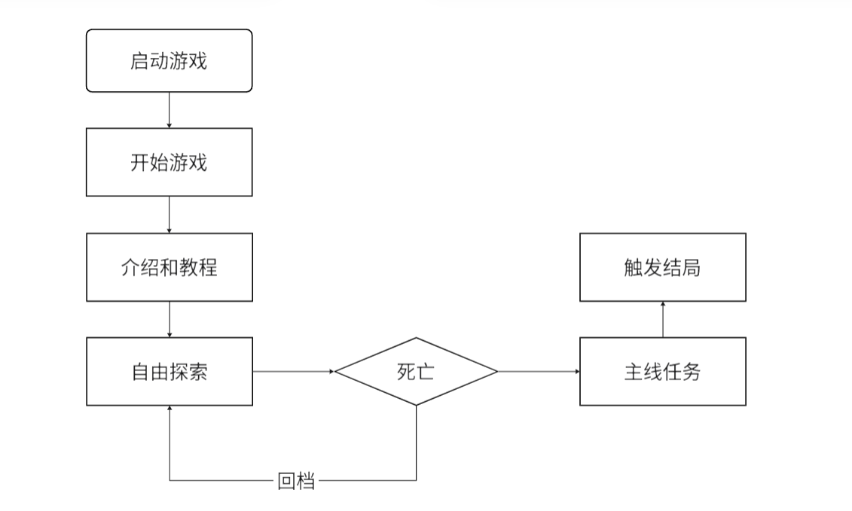

## 玩家行动功能流程图

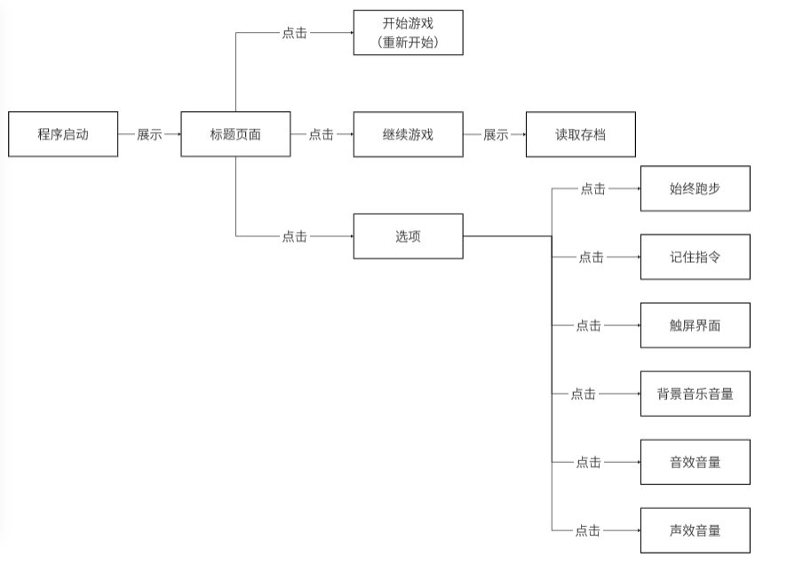

## 玩家生命值归零重生流程图

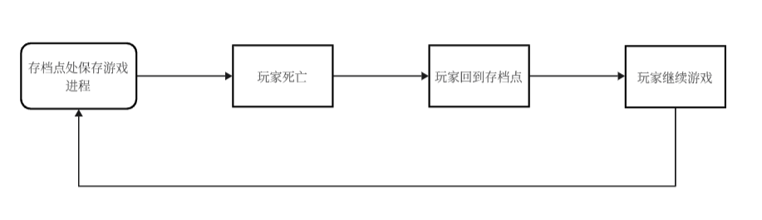

## 物品获得流程图

## descript

## 图鉴查看设计说明

未实现。

## 主角操控交互流程图

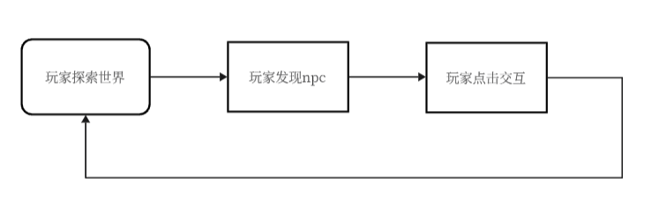

## 关键功能点、问题点

无。

# 游戏战斗，地图，人物交互设计

## 武器战斗设计

武器原型参考

1，载弹设计

武器原型为伯莱塔M92F手枪,双排单进弹匣，弹容15发，空仓换弹时载弹为15发，允许膛内留弹。因此为了还原这个设定。以下为部分换弹代码。

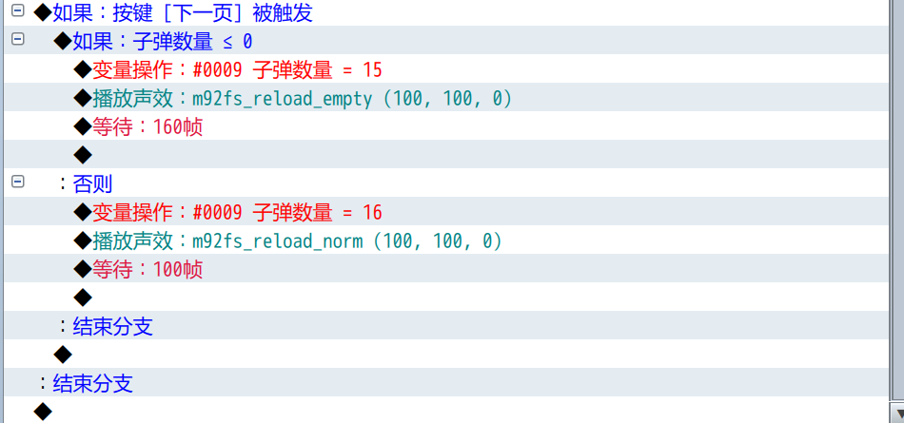

代码解析：由于引擎问题，这里的下一页指的是按键W，当玩家按下W时，系统会对分支进行判断，当变量“子弹数量”为0时，即为空仓换弹，将空弹匣从枪里面拔出，在重新塞入一个15发的满弹匣。

如果子弹没有打空，此时手枪枪膛内会留着一颗子弹，如果在这个时候进行换弹，总的载弹量就会变成：15发满弹匣+1颗膛内子弹=16颗子弹。而此程序的否则分支，则是为了完成这个操作而生的。顺便说一嘴，市面上大部分的射击游戏都没有这个设定。

2，如何设计主角的持枪动作

在现实中，我们想要完成一次射击，就必须有以下两个步骤。持枪瞄准，扣动扳机。为了还原现实操作，我们设计了一套完整的射击流程。以下为开枪射击前的代码。

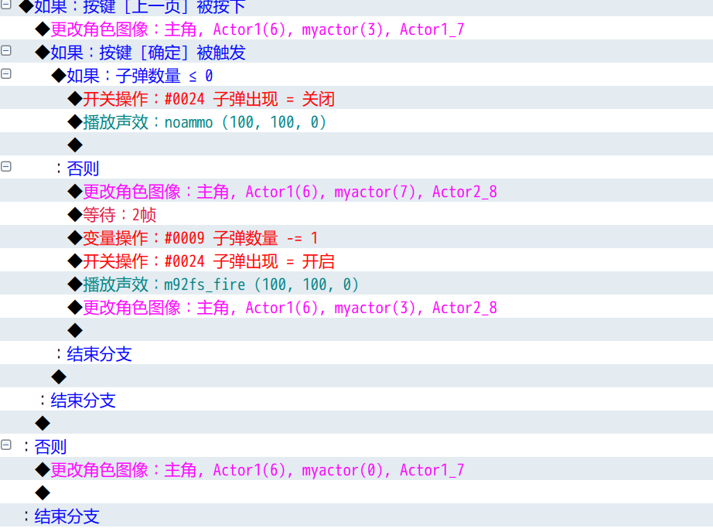

代码解析：由于引擎问题，这里的上一页指的是是按钮Q，这个代码的框架可以理解为，当玩家按着按钮Q时，系统会更改主角的图像，这里的图像则是玩家举枪时的素材。以下为玩家举枪时的素材图展示：

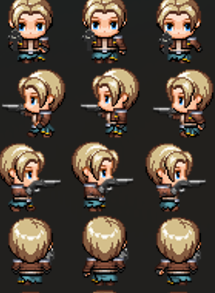

当玩家按着按钮Q时，此时即可让程序进行下一步操作，射击！

在这里，我们给射击按钮定义为确定键，即ENTER。点击Enter，此时程序就会进行对玩家的“手枪”判断是否存在“子弹”。当子弹数量小于等于零时，系统就不会让“子弹出现”的开关出现，同时会播放一段手枪里没有子弹时扣扳机的音效。从而达到提醒玩家需要进行换弹的操作。

当存在子弹时，系统就会进入另一个处理分支，即先更改图像，这里的图像为角色开枪时，枪口冒火光的素材，以下为素材展示：

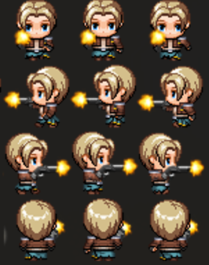

之后会进行等待两帧的操作（注：一秒等于60帧）。这里的等待两帧的目的其实也是为了更好的还原m92f在现实中的表现。在现实中，m92f是一款击锤式双动结构的手枪，在第一次射击时，扣动扳机会同时完成击锤（或击针）的上膛和释放两个动作。而击锤触碰击针这个过程存在一定的时间，在现实中叫做扳机延迟，即从扣动扳机到子弹激发存在一定的时间延迟。所以这里的等待两帧也是为了还原这个扳机延迟而存在的。之后系统会进行一个减少子弹数目的变量操作，并且会打开子弹出现的开关去控制子弹的出现（注：这里的子弹出现其实是控制一个名叫子弹出现的事件的开关，当开关被打开时，这个事件里的程序就会执行相应的操作）。之后就是播放枪声音效，当枪声音效播完后，执行一个把角色图像更改回持枪图像的操作。

3，如何射出子弹

前面我们说过，当玩家点击Enter键之后，一个名为“子弹出现”的开关会被打开，而“子弹出现”开关控制着另一个执行子弹飞行的程序，现实生活中子弹是从枪口射出并飞向前方的，但在游戏设计中，我们要如何告诉计算机这些操作呢？首先，我们要做到如何让系统知道我们的子弹位置，以下是关于子弹位置的代码：

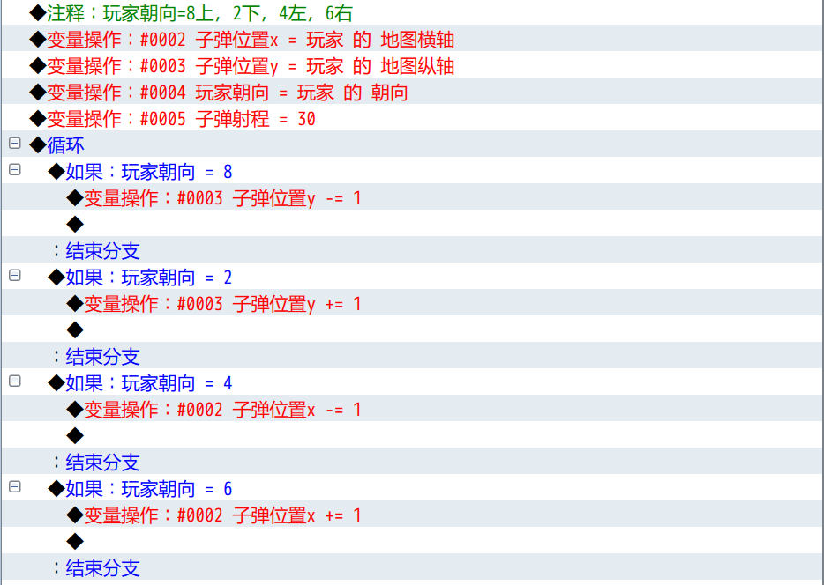

代码解析，首先我们需要创建四个变量，然后分别命名为：子弹位置x，子弹位置y，玩家朝向，子弹射程。然后再给这些变量赋值为，子弹位置x=地图横轴，子弹位置y=地图纵轴，玩家朝向=玩家朝向，子弹射程=30（或者你自己定义别的数值也行）。

之后搭建一个循环，内容如下，当玩家朝向不同方向时，子弹出现的位置为玩家的朝向减去一坐标轴，而如何判断玩家的朝向呢？每个引擎都有不同的解决方法，而我们用到的rpgrm引擎的玩家朝向，则是对应小键盘中8，2，4，6数值，即8=上，2=下，4=左，6=右（注：8，4，2，6分别为上下左右，如果你的电脑有小键盘，你就会发现8，4，2，6分别被表明了箭头的朝向，不过也可能没有表明。而设计这个引擎的人或许就是考虑到了这个因素，才把84246设计成玩家的朝向数值）。因此，系统会根据数字8246来判断玩家的朝向，从而做到让子弹出现在玩家面前减一的坐标当中。

4，如何判断子弹是否命中敌人

首先，先创建一个名为敌人编码的变量，把这个变量通过系统赋值为事件ID，并且敌人编码这个变量要带入刚才设置好的子弹变量，即带入子弹位置x,子弹位置y的值。设置内容如下图所示：

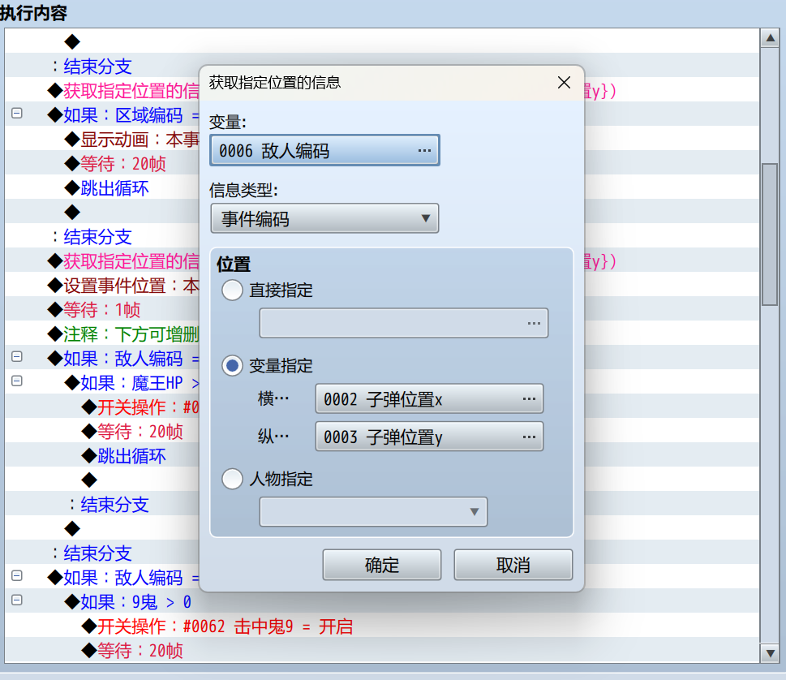

之后我们就要获取敌人编码了，刚才我们设置了敌人的编码等于事件的编码，而查看事件编码仅需要进到相关的事件页就能看到。举个例子，最终魔王的事件编码为下图红圈所示，为016。

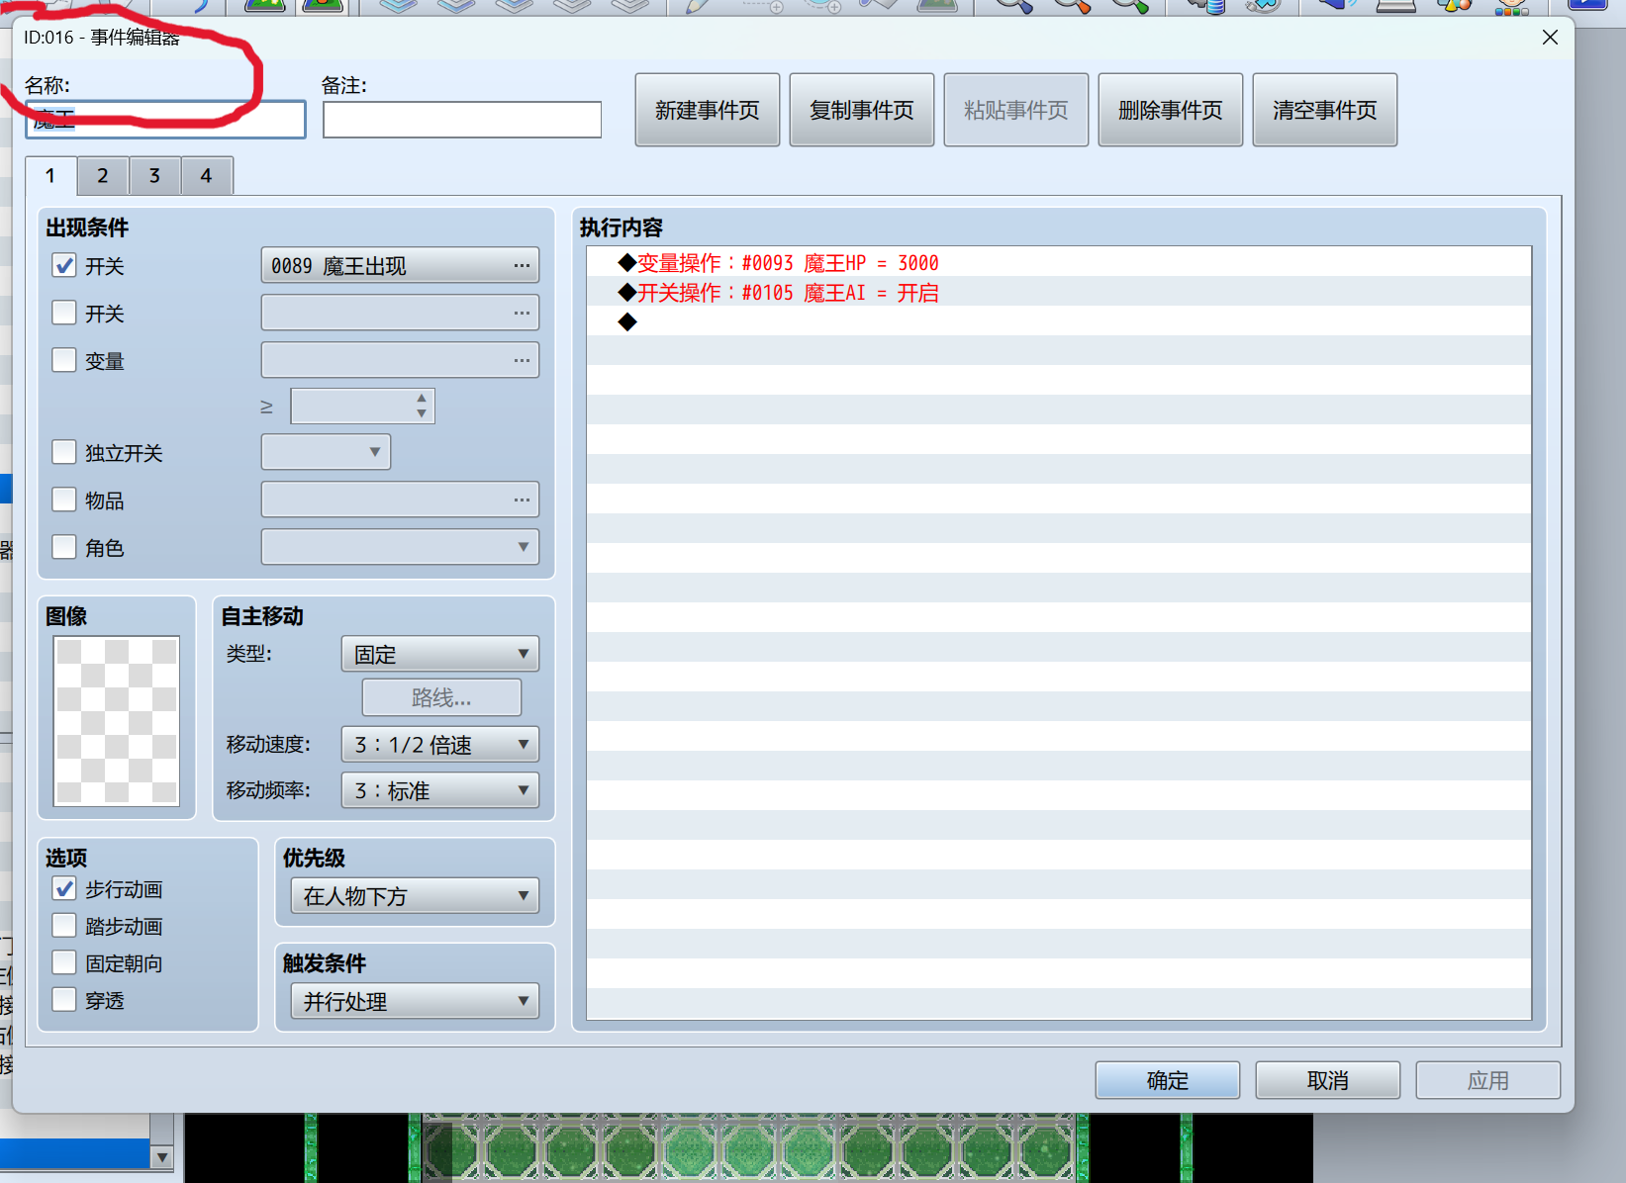

所以他的“敌人编码”为16。

得到敌人编码之后，就能对子弹是否击中敌人进行判断了。

当子弹在飞行中，如果他的坐标和某个事件编码重合时，就会进行以下操作：该敌人编码是否和子弹坐标相同的事件编码相同。如果相同，则会进行以下操作。打开击中开关，该开关是控制敌人扣血和受击动画程序的开关。部分代码如下图所示：

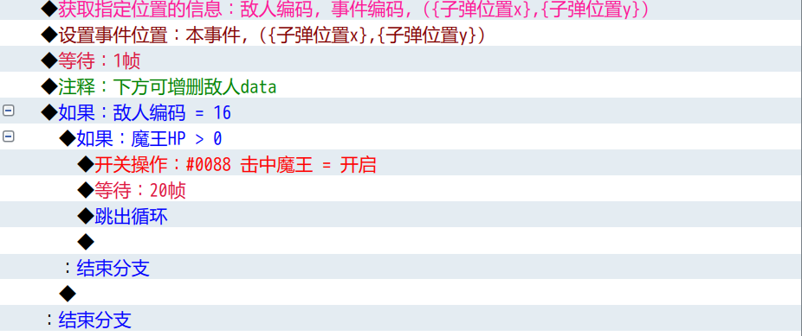

5，如何判断子弹是否命中墙体

代码层面，如之前所示，跟判断是否命中怪物的代码差不多，细节如下：

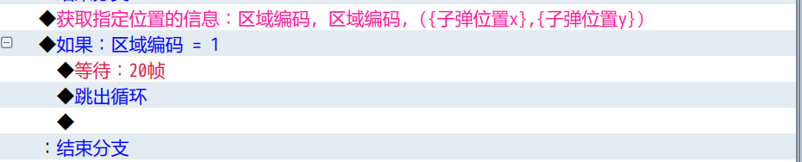

但这里的区域编码，和之前有所不同，这里的区域编码原本的作用是用来制作回合制战斗用的，如下图所示。

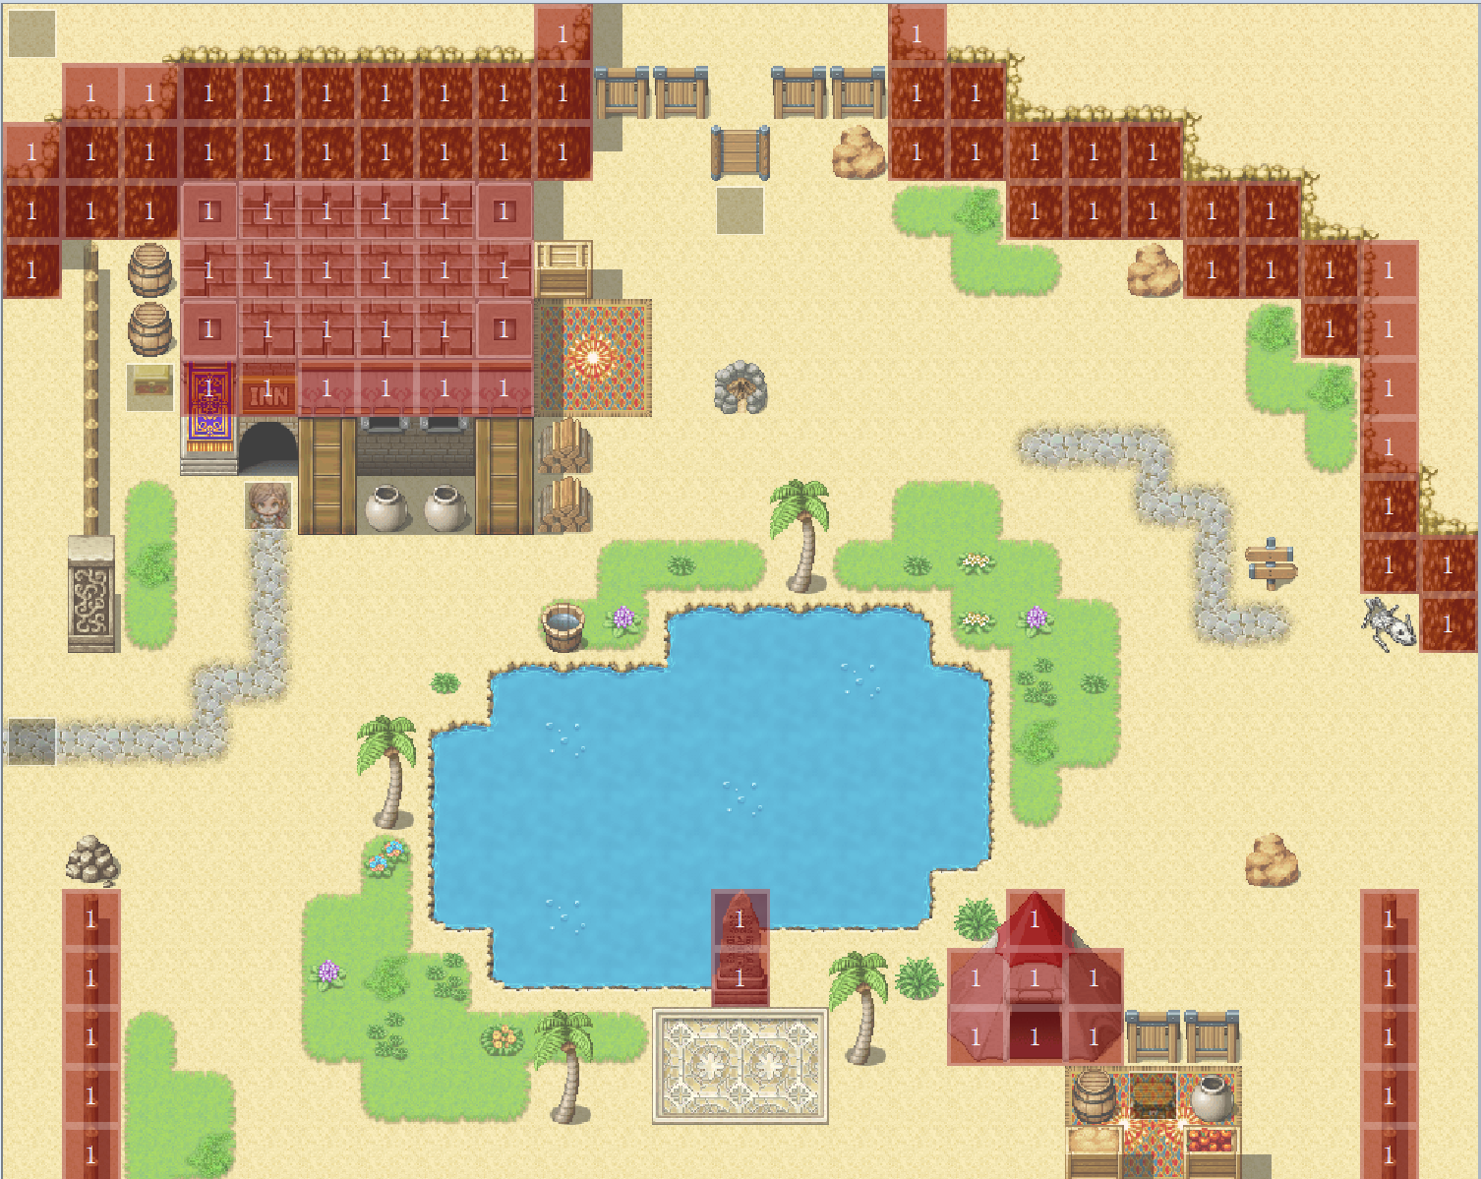

红色区域就是代码中的区域1，原本这个区域搭建在地图当中用于判断回合制战斗中，什么样的怪物生成在什么样的区域。比如区域1生成僵尸，区域2生成吸血鬼。当玩家进入到制作者所划定的区域时，就会触发与相关的怪的回合制战斗。但现在，这个区域编码已经被我们莫改成了子弹的判断编码。代码上，当子弹的坐标到达区域一的坐标时，程序就会让子弹消失，从而做到射击到墙体无法穿透的效果。

## 3.2场景和地图设计

我们主要设计了一个处于火星的地下世界，在我们的设计中，火星的地下世界反而与地球的生态环境有些许相似，有平原也有沙漠，有与地球相似的生物群落。

1. 在RM里自带的画布进行地图场景的绘制，绘制素材可选用RM自带的素材，也可以自己上传网上下载的素材进行汇编。

以下便是我们在RM中绘制的一些题图成品，以下是效果图。

在RM工具栏中，选择如下图所示，选择左边的图标进行地图编辑



之后，就可以在右边的工具栏中，选择加入好的素材进行绘制

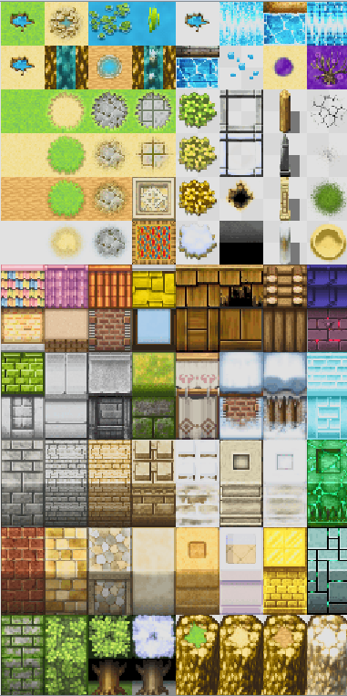

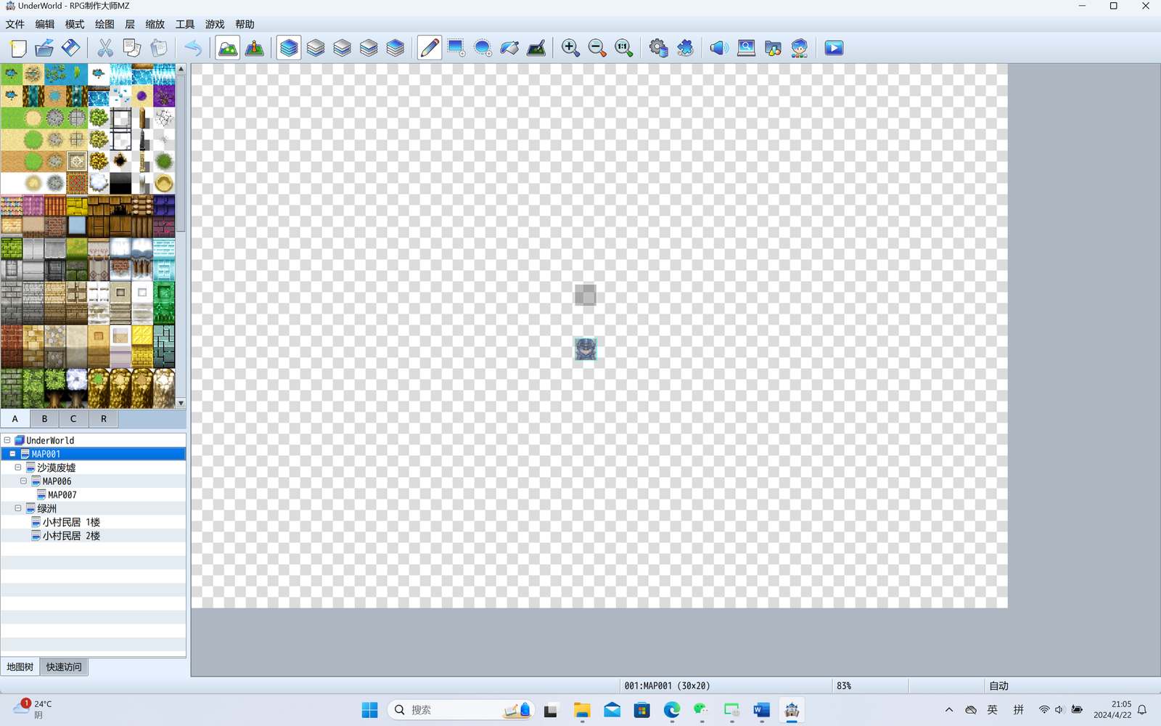

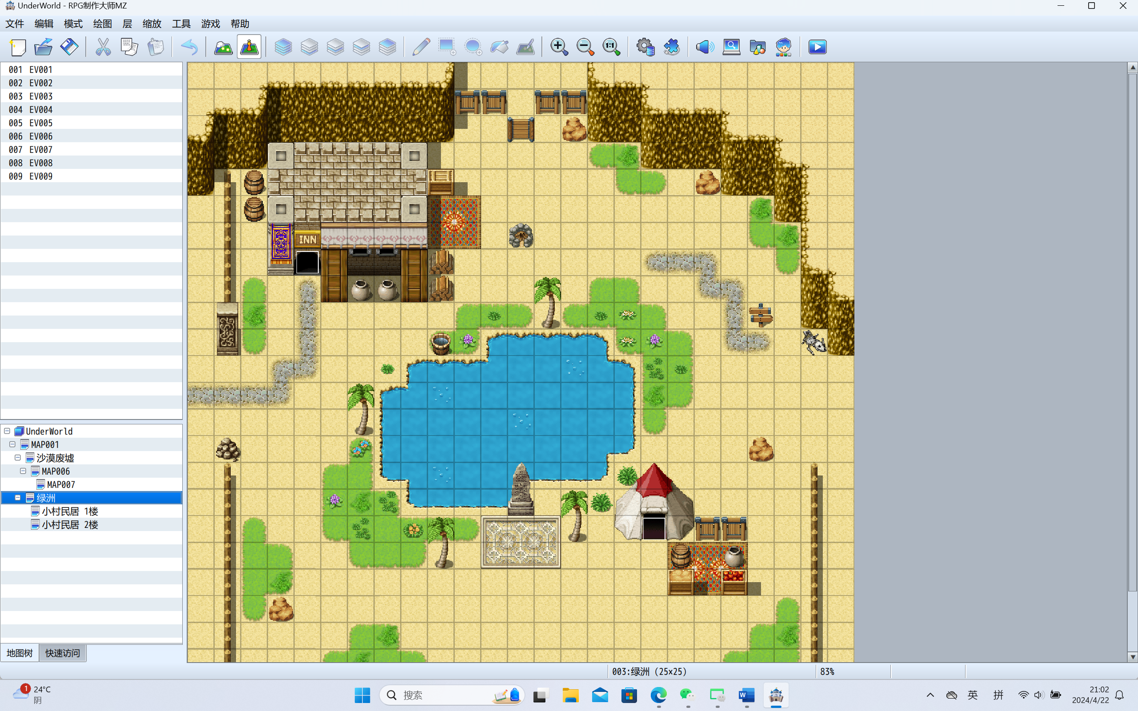

2，关于地图分层

在RM中带有关于地图分层的工具，在右上角工具栏可以选择，若编译者不进行任何选择操作，则系统会默认给你自动分层。

如图所示，从左到右分别表示自动分层，第一层，第二层，第三层，第四层。



每层表示的地图高度都有所不同，从低到高分别是一到四。

因此，我们希望我们的游戏是有立体的，虽然是2D类游戏，但是通过地图的分层，我们可以在游戏中加入更多的互动元素。

3，探索类地图设计方案

探索类地图为游戏的主体部分，其中为玩家提供了大量的探索内容。因此探索类地图包含了游戏内绝大部分内容，其中包括，NPC对话，事件交互，剧情互动等等。玩家也可以在不同的探索类地图中来回穿梭，从地图A到地图B，或者从地图B到地图A之间往返。所以探索类地图之间必须要达到以下几点基本要求：

1.相邻的地图之间必须有场景或者互动的相关联。

2.地图与地图之间存在一定的互通逻辑

3.地图之间因该有属于自己的BGM

游戏目前共有5张不同不同风格类型的探索类地图，分别是遗迹，森林，石洞，火山，魔王城。

遗迹设计方案：

概述：

火星遗迹地图是在游戏中作为玩家进一步探索的关键地点之一。这张地图代表了女主角娅朵莉的住宅，玩家将娅朵莉进行互动，并通过完成考验来获得前往火星地底的机会。以下是关于火星遗迹地图的设计方案：

1. 整体布局：

- 地图设计为一个相对较大的建筑，包括大厅、饭厅、厨房、走廊、三间卧室和通往遗迹出口的通道。

- 大厅位于地图的中心，是一个宽敞而豪华的空间，用于展示娅朵莉的住宅的特点。

- 饭厅和厨房相连，用于提供饮食和休息的区域。

- 走廊连接各个房间，为玩家提供探索的通道。

2. 房间设计：

- 大厅：精心装饰的大厅，拥有华丽的家具和装饰品，展示火星文化的独特元素。

- 饭厅：供应火星特色美食的用餐区域。

- 厨房：一个设备齐全的厨房。

- 走廊：连接各个房间的通道，布置着火星文物、照片或其他有趣的展示物品，为玩家提供背景故事或提示。

- 卧室：三间卧室各自具有不同的主题和装饰风格，展示不同的火星文化和生活方式。

3. 与娅朵莉的互动：

- 玩家可以与娅朵莉进行对话，了解她的故事、生活以及火星遗迹的背景信息。

- 娅朵莉向玩家提供考验，要求玩家通过解谜或完成特定任务来证明自己的能力。

- 玩家通过与娅朵莉的互动，逐渐建立起友好关系，并获得前往火星地底的正式许可。

4. 遗迹出口通道：

- 遗迹出口通道是地图的关键区域，标志着本章地图与下一张地图的连接点。

- 玩家需要通过完成娅朵莉对玩家的考验来打开遗迹出口通道，以继续游戏的进程。

玩家可以在火星遗迹地图中与娅朵莉互动，了解火星文化和遗迹的背景，同时完成考验，进一步深入游戏的故事情节。这个地图为玩家提供了一个有趣和富有挑战性的探索环境，并引导他们踏上前往火星地底的旅程。

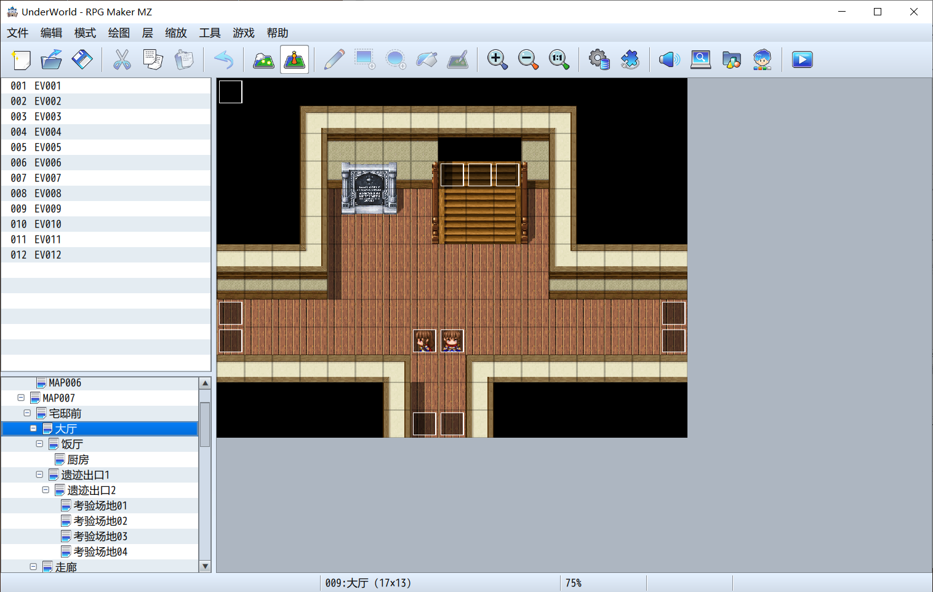

森林设计方案：

地下森林是玩家在火星地底进行的第一个探索地图，设计风格采用现实生活中林间乡村的风格，融合了小屋、路人、河流、森林、森林小路、小桥和农田等元素。以下是关于这张地图的设计方案：

1. 地图布局：

- 地图呈现一个广阔的地下森林场景，包括茂密的树木、绿草如茵的农田和流淌的河流。

- 小屋被设计成分散在森林中，用于提供玩家与NPC的互动、任务接取和休息的地方。

- 森林小路穿越整个地图，连接不同区域，并引导玩家进行探索。

2. 地图元素：

- 小屋：分布在地图中的小屋提供了NPC互动、任务和故事线的推进，每个小屋都有独特的风格。

- 路人：玩家可以遇到各种路人，他们可以提供线索、任务指引或者有趣的对话。

- 河流：流经地图的河流增添了动态自然的元素。

- 森林：茂密的森林提供了探索的机会，玩家可以发现隐藏的道具和宝箱。

3. 超大型森林场景与子地图：

- 超大型森林场景包含多个子地图，每个子地图都代表了森林中的不同区域和景观。

- 为了避免玩家迷路，设计相关的指引，包括路人和路牌，玩家可以通过查看路牌或询问路人了解地图的内容和任务。

- 子地图之间会有小镇元素，通过任务进行场景关联，玩家必须完成前置小镇内的所有任务才能前往下一个小镇。

4. 深入森林最深处：

- 玩家在完成地图中所有子地图事件后，可以进入森林的最深处，开启通往下一张地图的旅程。

- 前往其他地图会有更加复杂的元素，玩家需要解决谜题、寻找线索或打败强敌才能继续前进。

玩家需要通过完成任务和解决难题来推动故事线的发展，并获得前往下一张地图的机会。这个地图设计为玩家提供了充满挑战和探索的游戏体验。

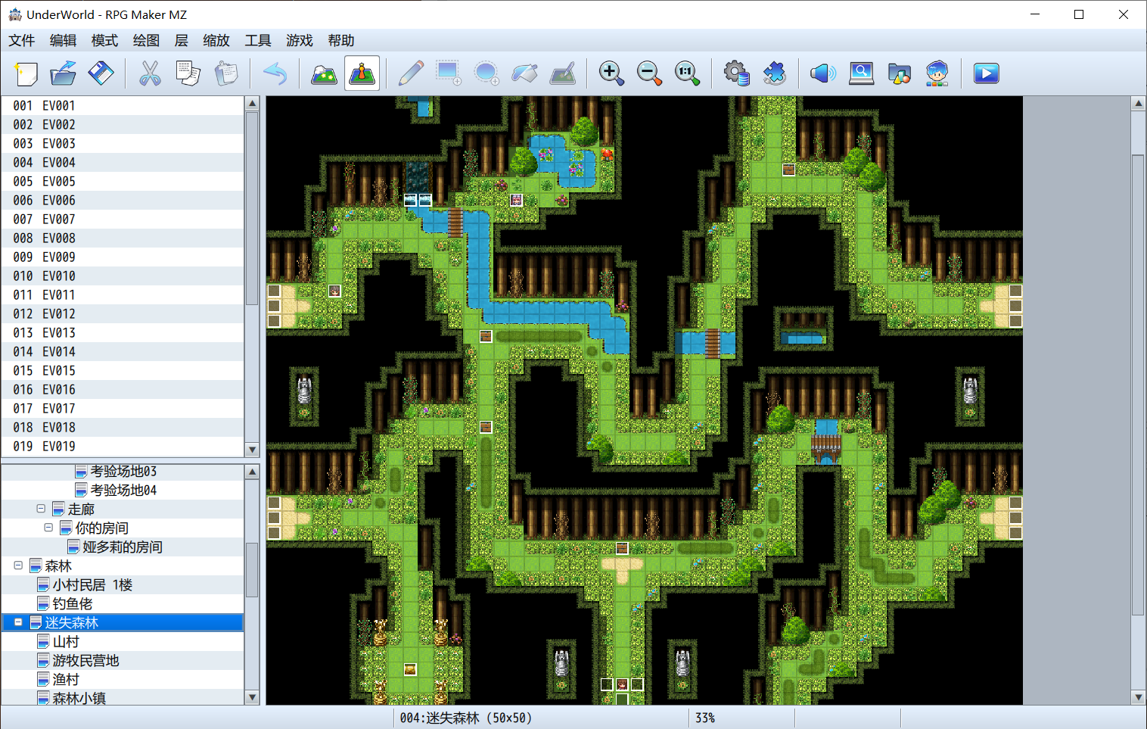

洞窟设计方案：

洞窟探险地图是游戏中的关键场景，玩家需要完成相关任务才能进入火山内部地图。以下是关于这张地图的设计方案：

1. 地图布局：

- 洞窟地图采用类似于森林洞穴的美术风格，创造出神秘而幽暗的氛围，充满探险的挑战。

- 地图包含多个区域和通道，形成迷宫般的结构，玩家需要通过解谜和探索找到正确的路径前进。

2. 地图元素：

- 岩石和石柱：洞窟内部充满了各种形状的岩石和石柱，它们构成了迷宫般的道路和空间，玩家需要巧妙地穿行其中。

- 洞窟生物：洞窟中存在一些特殊的洞穴敌对生物。

3. 任务和解谜：

- 玩家需要完成一系列与洞窟相关的任务，这些任务涉及探索、解谜和战斗等要素。

- 任务的完成将推动故事线的发展，并为玩家提供通往火山内部地图的机会。

- 解谜元素可以包括找到隐藏的开关、找到藏在洞中的钥匙以打开通道等等。

4. 探险奖励：

- 在洞窟地图中，玩家可以发现宝藏、获得新的装备或技能，以增强角色的能力。

- 这些探险奖励可以在后续的游戏中派上用场，帮助玩家在火山内部地图中更好地应对危险和敌人。

洞窟探险地图将为玩家提供一个充满谜题、挑战和探索的环境。完成相关任务将是进入火山内部地图的关键，同时玩家也有机会获得丰厚的探险奖励。这样的设计将为玩家带来紧张刺激的游戏体验，同时展现出森林洞穴的神秘美感。

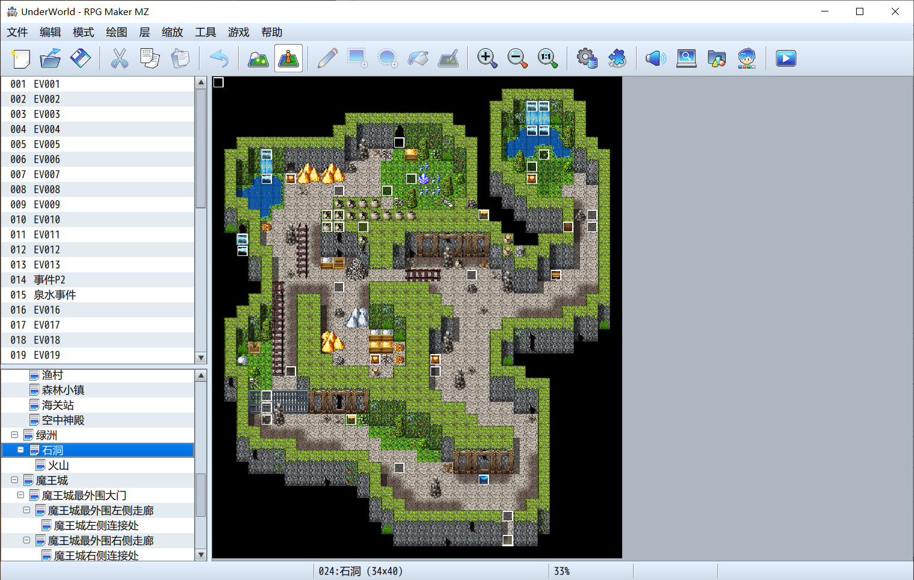

火山内部设计方案：

火山内部地图是游戏中通往最终地图魔王城的关键场景。玩家需要面对危险的敌人和熔岩，战胜它们才能继续前往最终目的地。以下是关于火山内部地图的设计方案：

1. 地图布局：

- 火山内部地图呈现出炽热的氛围，充满岩浆和熔岩的景象。玩家需要穿越这些危险的地形来到魔王城。

2. 地图元素：

- 熔岩和岩浆：地图中应有熔岩和岩浆的存在，玩家需要小心避开这些致命的地形。

- 火山岩石和石柱：地图中应有大量的火山岩石和石柱，构成了玩家行进的道路和可供躲避敌人的掩体。

- 火山气息：火山内部弥漫着炽热的气息，通过视觉和音效的设计来增强玩家的沉浸感。

3. 敌人和挑战：

- 火山内部应有危险的敌人，它们具有强大的攻击力和防御力。玩家需要运用战斗技巧和策略来战胜它们。

4. 道具：

- 火山内部地图中设置了一些隐藏的道具，玩家可以通过探索和解谜来获得它们。这些道具将提供额外的能力和优势，帮助玩家在战斗中取得胜利。

5. 最终目标：

- 玩家需要在火山内部地图中战胜敌人和克服挑战，最终抵达魔王城堡。

火山内部地图将为玩家提供一个充满危险和挑战的探险环境。玩家需要面对强大的敌人，运用战斗技巧和解谜能力来前进。同时，隐藏的道具将为玩家提供额外的力量。成功战胜火山内部的敌人和挑战将是通往最终地图魔王城的关键。

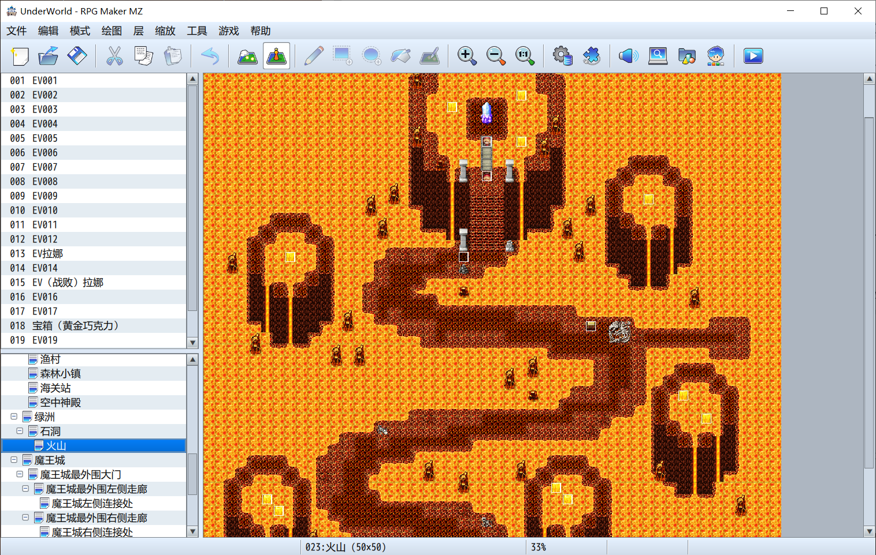

魔王城设计方案：

魔王城堡地图是游戏中的关键场景，展现出诡异和魔力的氛围，同时突显魔王的强大。以下是关于魔王城堡地图的设计方案：

1. 地图布局：

- 魔王城堡地图以城堡为主题，整体设计风格凸显出诡异和魔力的氛围。

- 城堡内部包括多个区域，如大厅、走廊、密室等，玩家需要探索这些区域并解锁前进的道路。

- 地图布局应复杂且迷离，增加玩家的探索和挑战难度。

2. 设计元素：

- 城堡建筑：城堡应具有独特的建筑风格，如尖塔、阴影覆盖的墙壁等，营造出诡异和神秘的氛围。

- 猎奇元素：在城堡的内部适当加入猎奇元素，散落的骨头、打开的棺材、神秘的魔法阵等，增加玩家的好奇心和紧张感。

- 魔物和妖魔：城堡中应有各种类型的魔物和妖魔作为敌人，它们具有不同的攻击方式和能力，玩家需要运用武器和技巧与之战斗。

3. 任务和解谜：

- 玩家需要完成一系列与魔王城堡相关的任务，这些任务包括寻找关键物品、解开谜题、触发机关等。

- 解谜元素涉及到魔法阵的激活、隐藏门的打开、机关的触发等，为玩家提供探索和思考的乐趣。

4. 战斗和武器：

- 玩家需要面对层层的小怪和强大的魔王，通过使用手中的武器和技能来击败它们。

5. 最终目标：

- 玩家需要逐渐深入城堡的内部，战胜各种敌人和解开谜题，最终面对强大的魔王。

- 战胜魔王，完成游戏的主要目标。

魔王城堡地图将为玩家呈现一个诡异、充满魔力的探险环境。玩家需要面对各种猎奇元素和强大的敌人，通过解谜和战斗来逐渐深入城堡的内部。最终，玩家将面对魔王的挑战，解放城堡的居民并完成游戏。这样的设计将为玩家带来紧张刺激的游戏体验，同时展现出魔王城堡的诡异魅力。

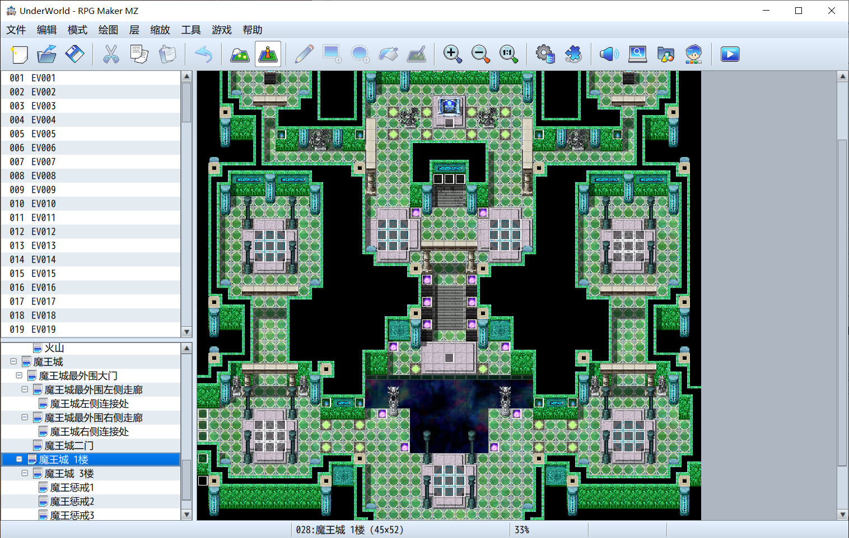

## 3.3敌对生物设计方案

敌对生物分为两种，小怪，BOSS

1，普通小怪

于大boss不同，敌对小怪需要满足以下几点：

1，种类繁多

2，无特殊技能

而小怪的设计需要和3.1的武器设计进行联动，因为武器的伤害和输出类型关系到小怪的ai设计。

以下是关于普通小怪在游戏中的设计流程。

如图所示，我们需要先创建一个空事件，然后在该空事件上建四个事件页，每个事件页用于对敌方单位不同状态时的控制。

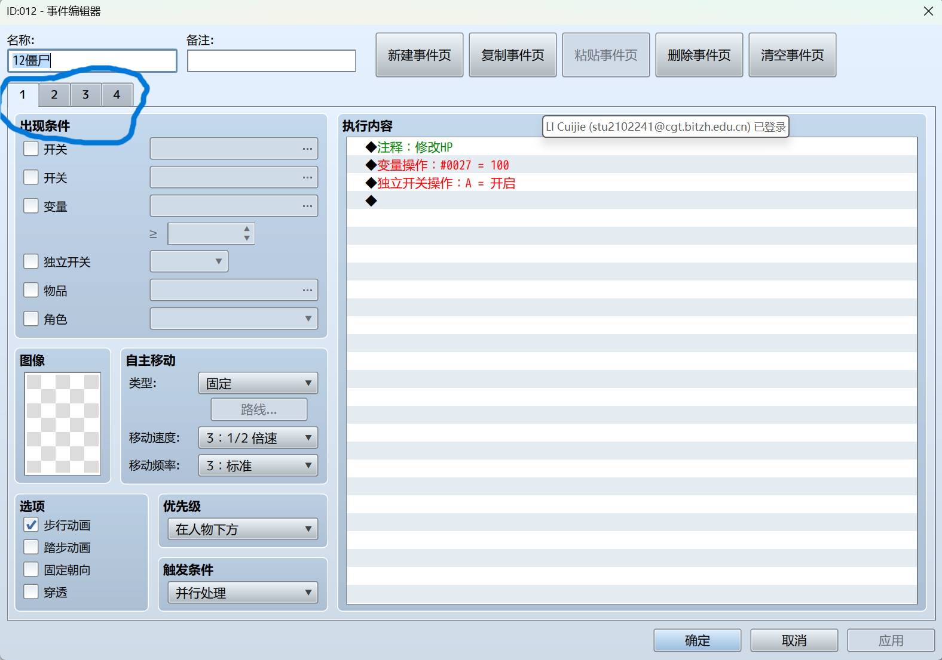

关于四个事件页的解释：

事件页1，用于开启事件页2，以及赋予小怪“生命值”，这里的生命值并非是真实存在的，只是一个代码层面的赋值操作。

事件页2，用于控制当敌对生物接触到玩家时，系统需要执行玩家受到伤害的程序流程，以及怪物ai的表现。如下图所示：

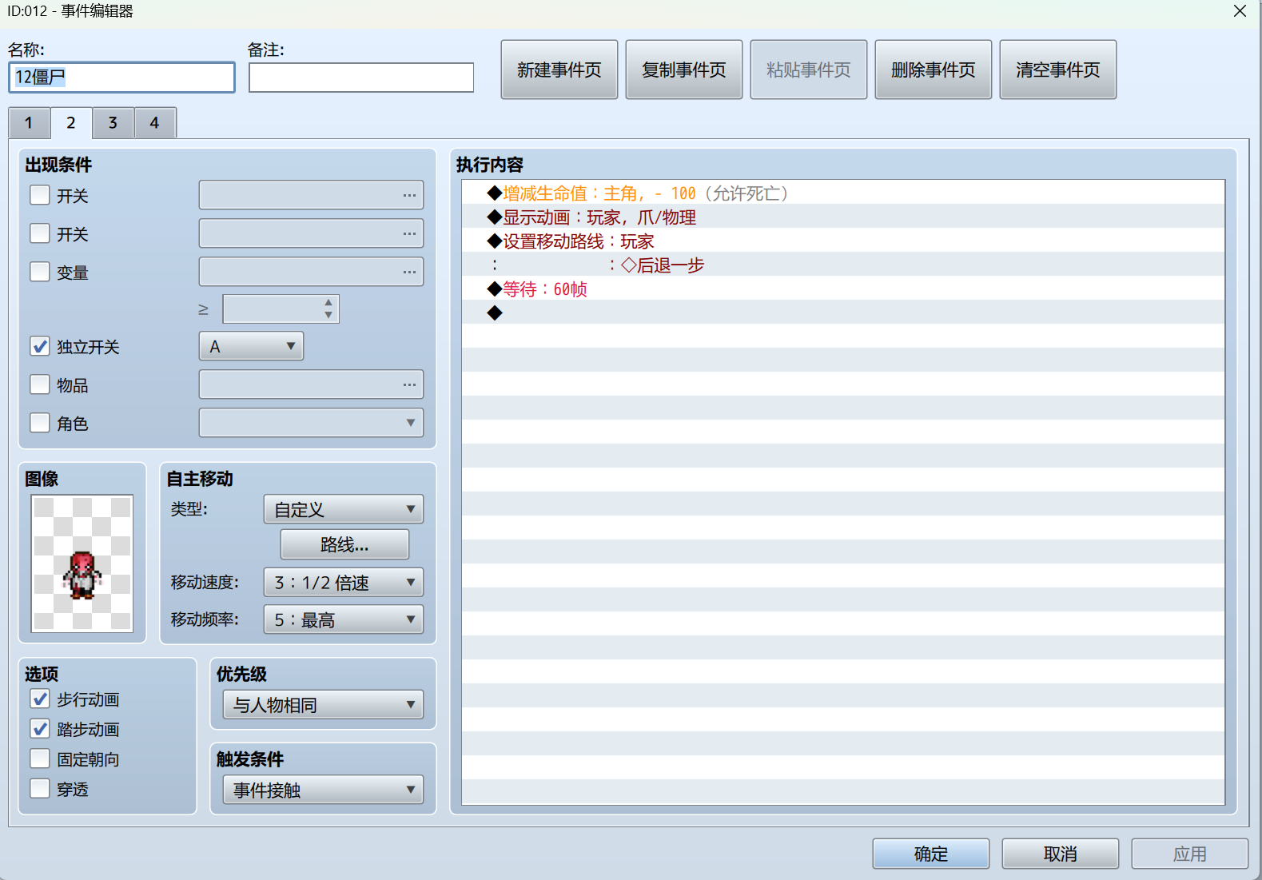

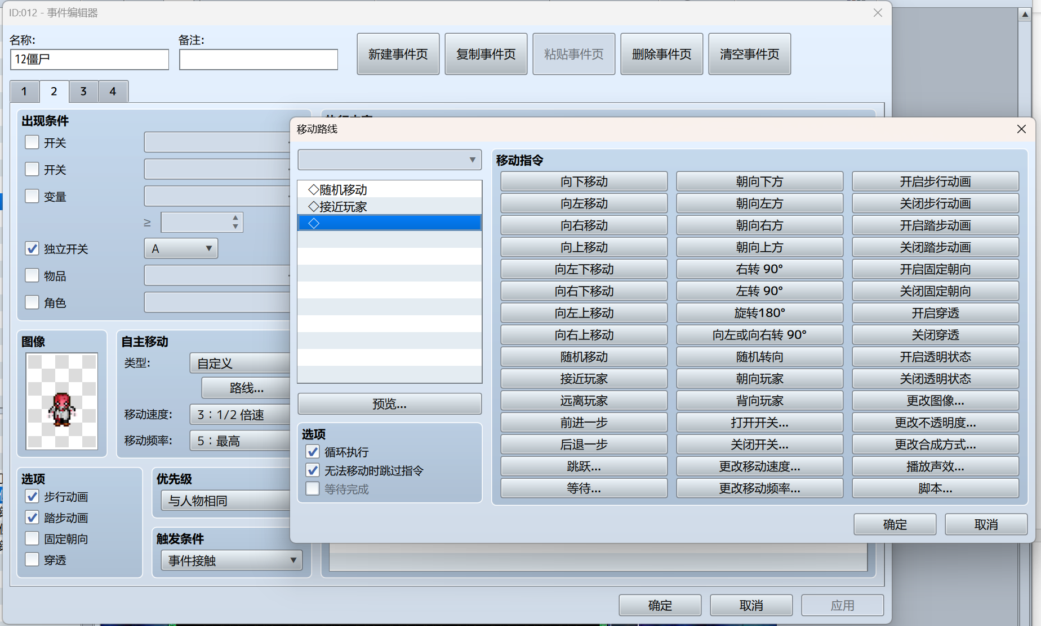

事件页3，用于控制玩家攻击怪物时，怪物的表现，相关代码如下图所示：

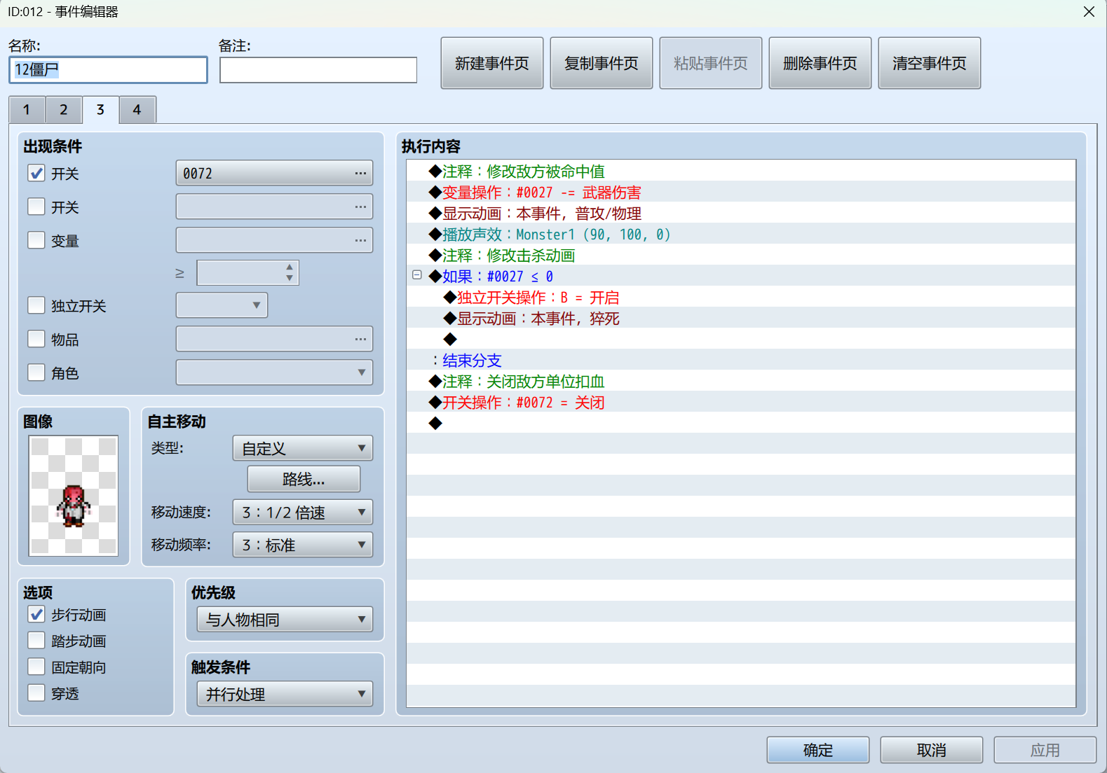

解释：出现条件设置成开关072，这里的072为3.1武器设计中击中怪物的开关，但由于GitHub的原因，开关名字没有显示，这里给与一个解释。其次027开关为事件页1的赋予生命值变量，当这个变量为0时，这个事件的独立开关B就会开启，而事件页4就是被独立开关B控制，事件页4执行的内容就是让这个事件的图片消失并开启穿透，这就意味着怪物彻底的死亡然后“消失”。

这样，一个完整的敌对小怪就被做出来了，后续若要再增添小怪，只需增加3.1武器设计相关的判断是否击中小怪的代码，即可做到攻击小怪。

2，BOSS方案设计

和小怪的代码是一样的，只是数值上的不同，如数值，生命，行动方式。但为了区别boss，我们在游戏中给最终boss设计了五套完整的招式，以及随着玩家死亡次数的增加，boss会说出不同的话对玩家进行嘲讽。

招式设计，boss的招式会随着boss的生命值改变而改变。以下代码展示boss会发动的招数。

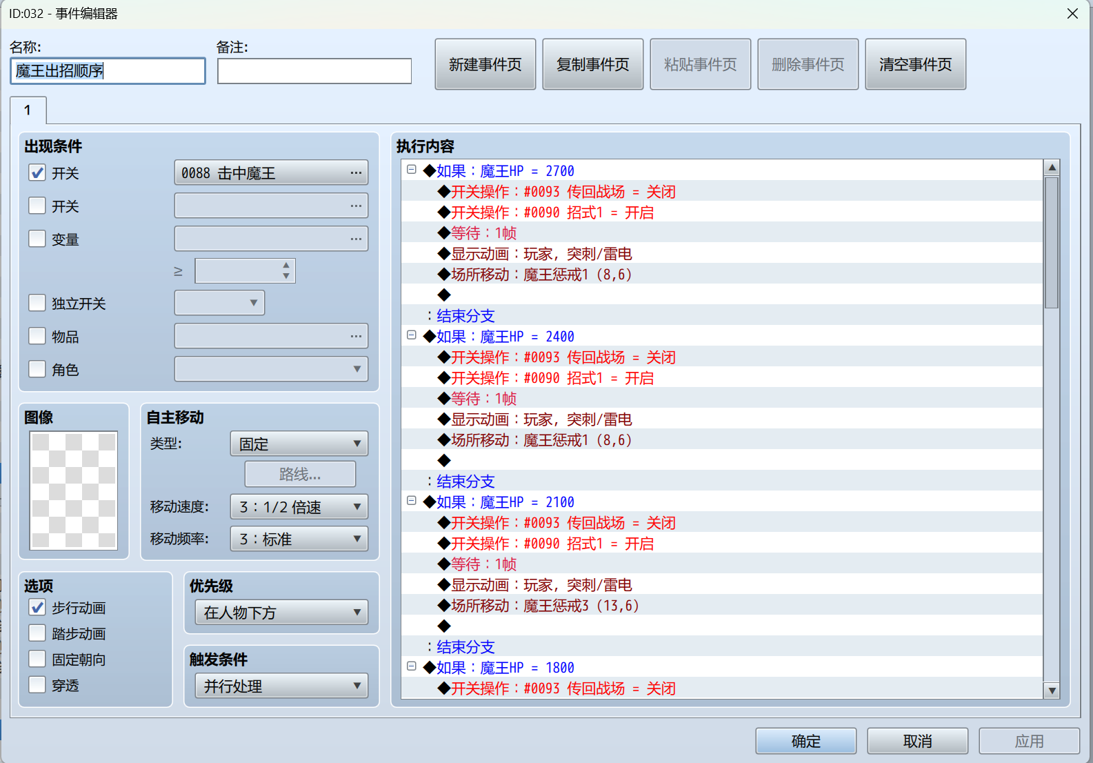

招式1只是用作对招式开启的开关，而不是只有一个招式，真正的招式藏在不同的地图当中。我们最开始的设计思路是，当boss血量低于某个值，会生成一个变量，然后给变量赋予一个随机值，当随机值为1~20时释放魔王惩戒1，并将玩家传送到一个地图当中接受惩戒。如此类推，不同随机数区间会触发不同的招式手段。但是，由于时间的问题，这个方案并没能够实现，于是乎我们做了个和上述方案类似的机制，但取消了给变量赋予随机数的代码操作，转而是设计成了固定值。就如图所示第一段代码，当魔王生命值等于2700时，会触发魔王惩戒1并传送到一个小房间内，在这里，玩家需要躲避飞来横劈的斧子。以此类推，通过这种操作，对五种招式进行排列组合，从而达到一种看似随机的伪随机事件。从而实现招式的多样性。

关于BOSS的嘲讽，当玩家挑战死亡时，相关事件代码会记录玩家死亡的次数。如下图所示：

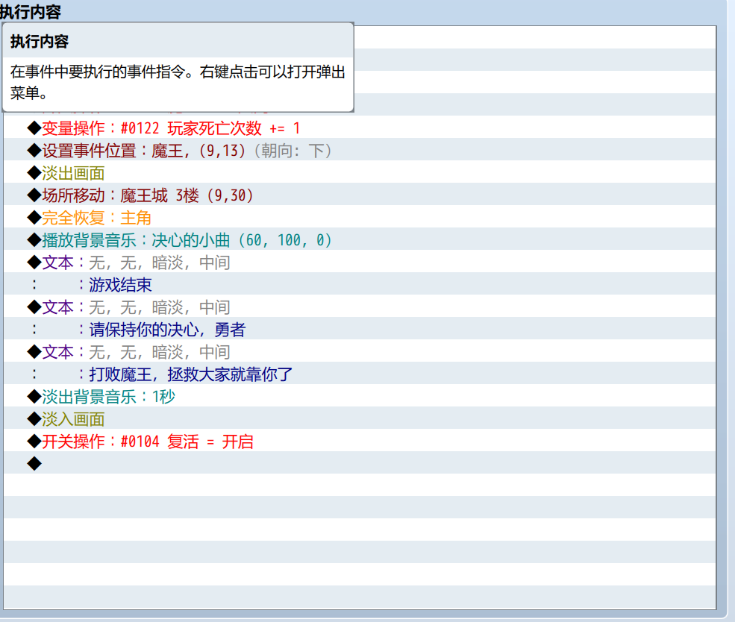

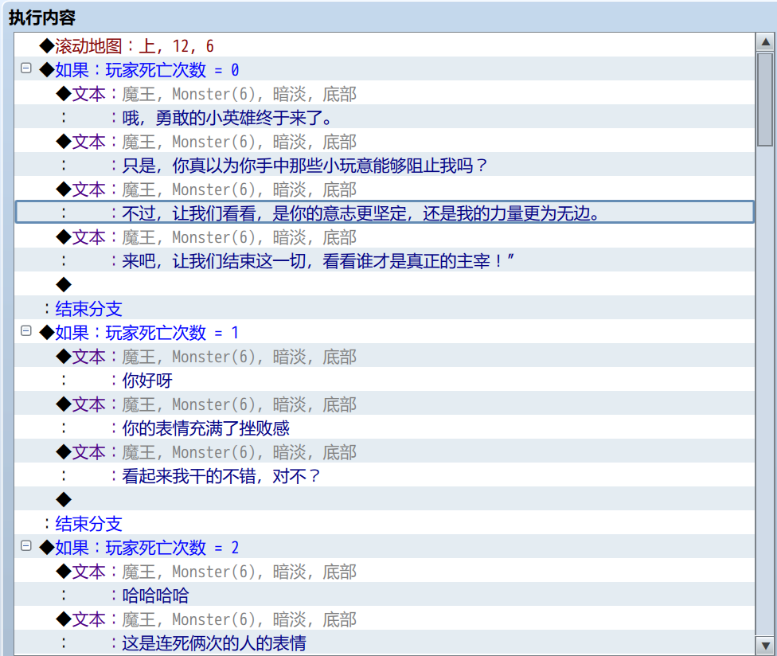

当玩家死亡时，我们给变量玩家死亡次数增加1，之后不同的死亡次数会对应不同的对话。

1. 界面设计

* 1. 进入游戏界面

该游戏目前有三个按钮功能可供玩家选择。分别是开始游戏（在程序运行后第二次进入标题页面后会更变为“重新开始”）、继续游戏、选项。

开始游戏（重新开始），顾名思义就是开启新的游戏，该选项会覆盖掉之前的游戏存档，直接重头开始游戏。

继续游戏，系统会记录你上次游戏的存档，玩家自己也可以手动保存存档。玩家选择此项将可选择先前保存过的存档点继续进行游戏。

选项，选项按钮会给玩家提供最基础的设置方案，包括调节背景音量，调节特效音量等。

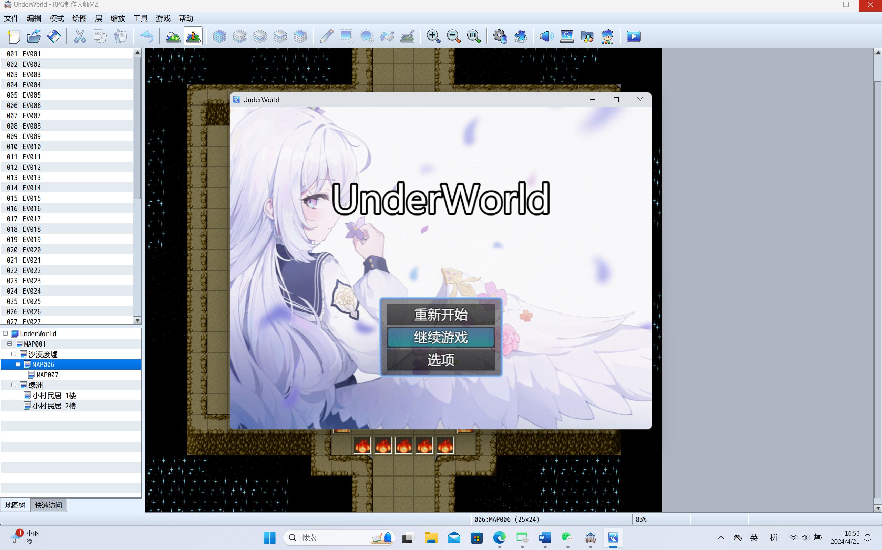

* 1. 玩家游玩界面

此外，我们提供了多种页面交互功能：

物品，查看玩家身上的道具。

装备，查看玩家当前佩戴的装备。

状态，查看玩家获得的buff或debuff。

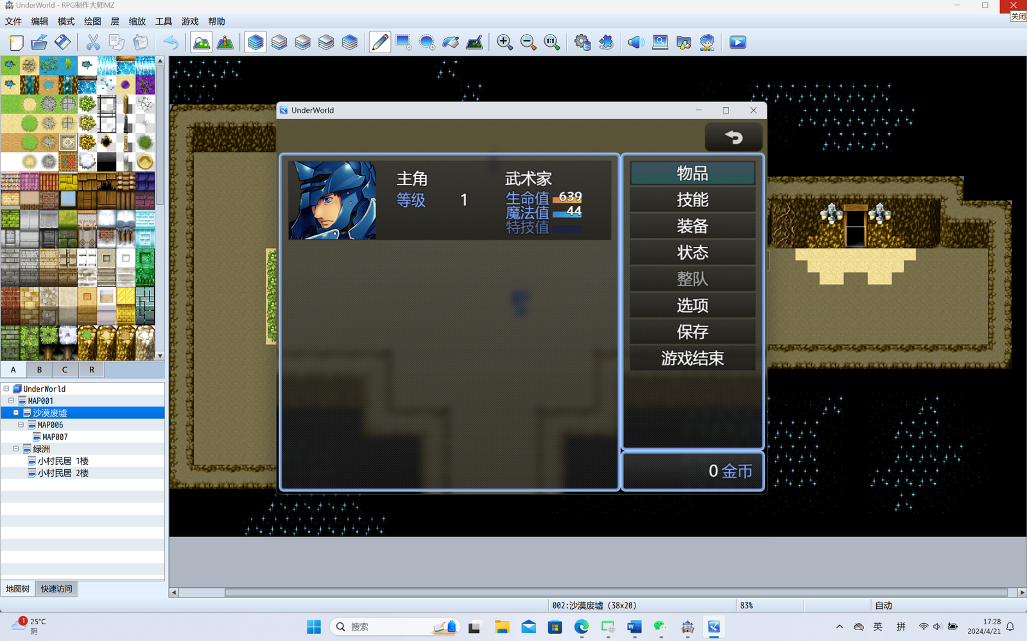

1. 游戏关卡设计

* 1. 游戏关卡

该游戏和市面上大多数RPG游戏类似，采用了渐进式的游戏模式，即玩家随着对游戏的探索与推进，游戏的流程和场景也会跟着玩家的进程不断地前进。但是我们也在游戏地图中设置了不少趣味性的小挑战，比如躲避攻击挑战，解密小挑战，boss战等，等待玩家的探索。

* 1. 渐进式地图探索

在本游戏中想要推动游戏进度需要地图中的任务或者挑战，如遵循剧情引导前往指定场景触发事件、在特定场景中击败特定敌人、完成小解谜等等。此外，游戏中还有少量小彩蛋，等待着玩家发现。

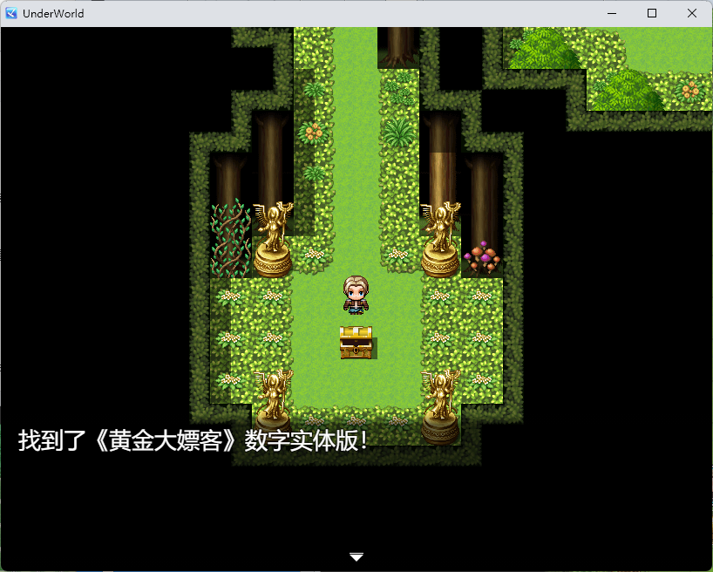

* 1. 躲避挑战

躲避挑战主要是玩家使用方向键移动进行躲避攻击的趣味挑战。

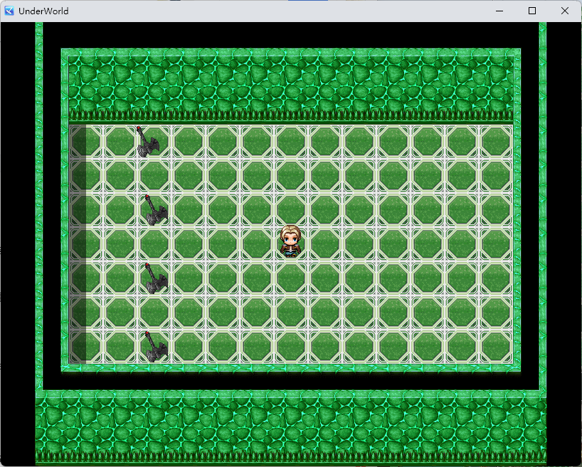

* 1. 地图探索与解谜

而游戏中的绝大部分的探索，都是以线性流程进行的。虽然是线性流程，但是其中的事件却有都着紧密的逻辑联系性。在正常游玩流程下，是几乎不可能出现”跳关“的现象，只有遵循指引一步一步地走，才能够通关游戏，这也印证了我们以剧情作为驱动向的游戏是与常规RPG游戏有所不同 。而地图中的数个小解谜同样是别具一格，不仅要求玩家有一双善于发现的眼睛，更要求玩家能合理运用场景资源进行通关——每一处的解谜都是有意义的。

* 1. 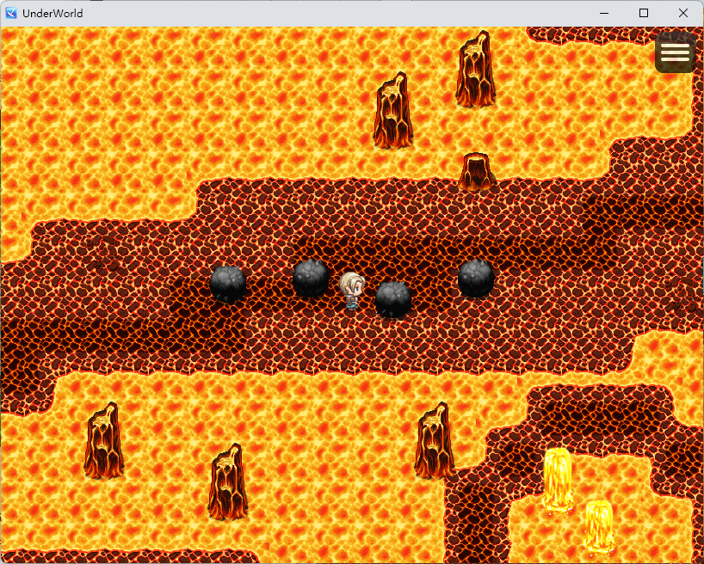
  2. boss战

在本作中，boss战主要以即兴战斗为主，表现为玩家可以在boss的挑战场地进行挑战时，可以进行自由的行动，可以移动躲避攻击，可以自由进行攻击，boss战的目的主要为推动游戏与剧情进度。待玩家击败最终boss之后，游戏将会迎来结局。

